
JAVNI SKLAD REPUBLIKE SLOVENIJE ZA
KULTURNE DEJAVNOSTI
Štefanova 5, 1000 Ljubljana
T: 01 24 10 511/516, F: 01 24 10 510
In izpostava Ljutomer
02 584 97 87, 041 790 007

V ZAVETJU BESEDE 2013,
državno srečanje literatov seniorjev

(Mala Nedelja, od petka do nedelje, 8. do 10. novembra 2013)

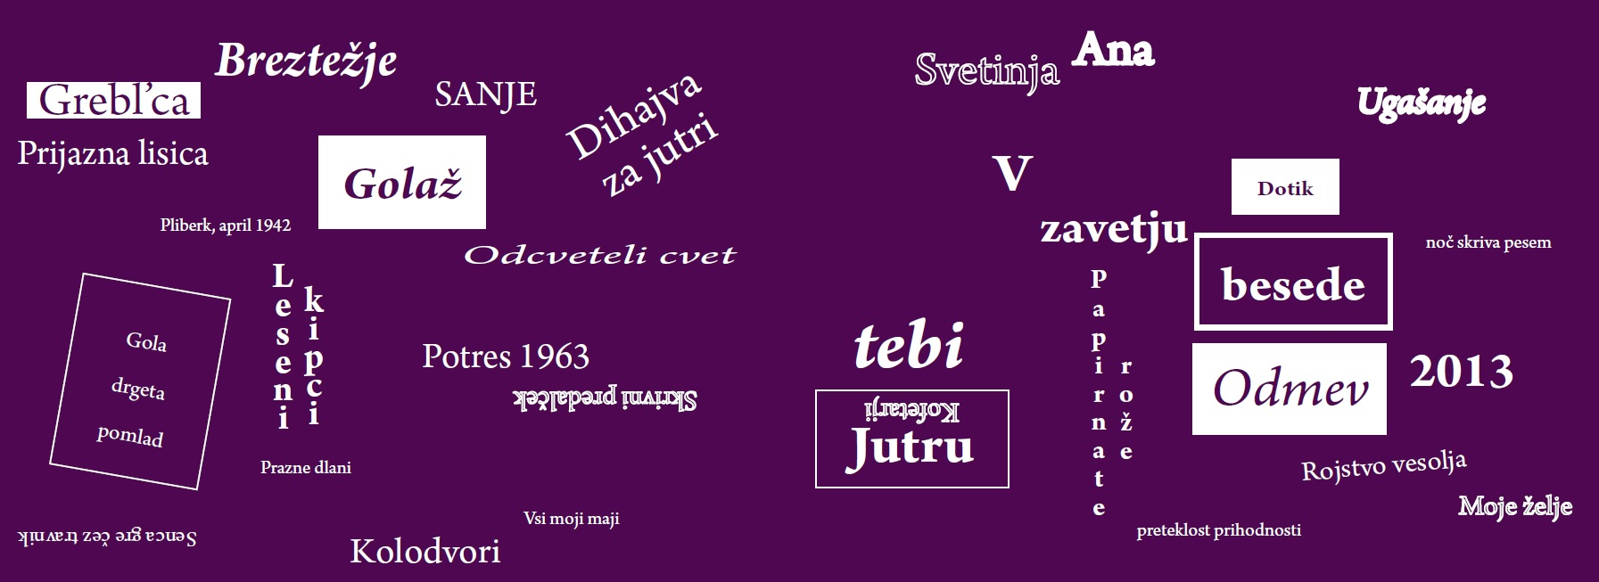

Državni selektor Zoran Pevec, pesnik, kritik, esejist, urednik, je med besedili 29 nominiranimi avtorjev iz 6 regijskih srečanj izbral 8 finalistov, in sicer:
- Ljudmila Conradi, Celje
- Ivanka Konstatino, Šempas
- Murka Kristan, Ljubljana
- Milena Miklavčič, Žiri
- Rudi Mlinar, Brežice
- Vesna Šare, Koper
- Rosvita Švajger, Maribor
- Štefan Titan, Tišina
Vsem izbranim avtorjem iskrene čestitke!

PROGRAM SREČANJA:

petek, 8. novembra 2013
konferenčna dvorana v Biotermah Mala Nedelja v pritličju
19.00, MAJA GAL ŠTROMAR, literarni večer s pisateljico in dramsko igralko
Vodi: Barbara Rigler
20.00, po literarnem večeru vas vabimo na »prleško jüžino« z žlahtno kapljico.

sobota, 9. novembra 2013
prostori v Biotermah Mala Nedelja, Moravci v Slovenskih Goricah 34 B
9.30-13.00, SENZORNO-LITERARNA RAZISKOVALNA DELAVNICA
Mentorica: Maja Gal Štromar
Namen senzorno-literarne delavnice je povezovanje raziskovalnega gledališkega dela z literarnim ustvarjanjem. Gre natančneje za senzorialno raziskovanje prostora in posameznikovih psiho-fizičnih potencialov. Slušatelji skozi različne vaje senzibilizirajo čutila, spodbujajo pretanjeno opazovanje okolja in prostora, bogatijo in budijo lasten psiho- fizični potencial, spodbujajo domišljijo in na podlagi slednjih izkušenj bogatijo tudi literarni zapis. Ker je literarno delo pogosto oz. skoraj vedno samotno potovanje, največkrat gre za sedenje, s sicer dinamičnim mentalnim in čustvenim delovanjem, se je mentorica odločila, da boste tokrat pristopili k izkopavanju zaklada na nekoliko drugačen način. Za ta namen je pripravila posebne vaje raziskovanja prostora, glasbo in zabavno srečanje z različnimi predmeti iz vsakdana – material, skratka, ki ga boste v okviru delavnice s pridom uporabili za zapis posebnih »življenjepisov«.

konferenčna dvorana v Biotermah
14.30-17.30, Literarna delavnica s finalisti
Mentor: Zoran Pevec

večnamenska dvorana v Biotermah v kleti
19.00, V ZAVETJU BESEDE
Literarni večer z branjem izbranih literarnih besedil in predstavitev zbornika seniorskih piscev

nedelja, 10. novembra 2013
10.00, zaključek srečanja s predstavitvijo »življenjepisov«, napisanih na sobotni delavnici. Po želji skupen odhod s svojimi avti do Jeruzalema. Jeruzalem s svojim svetim imenom, energetskimi silnicami, vinsko cesto, kjer uspevajo vrhunska bela vina, prekrasnimi razglednimi točkami in romarsko cerkvico upravičeno nosi ime nebeški kraj. O tem je prepričal že križarje, ki so v 13. stol. iskali pot v današnji izraelski in palestinski Jerusalem.

Na prijetno literarno druženje!

Dodatne informacije:
Mira Rebernik Žižek, 041/790-007, vodja JSKD OI Ljutomer
Barbara Rigler, 051/675-238, samostojna strokovna svetovalka za literarno dejavnost

